МБДОУ «Степновский детский сад» комбинированного вида

КОНСУЛЬТАЦИЯ
ДЛЯ РОДИТЕЛЕЙ
«Роль семьи
в воспитании ребёнка»
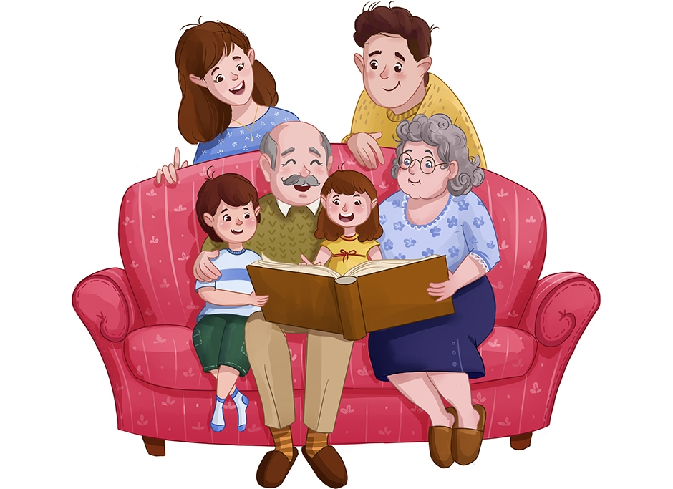
«Даже натура благородная и хорошая по существу, но лишённая родительского надзора, наряду с добрыми плодами приносит и немало дурных – словно тучная почва, не возделанная плугом земледельца»
Плутарх
Исследования свидетельствуют, что наиболее благоприятные возможности для укрепления здоровья ребенка, развития его физических качеств, нравственных чувств, привычек и мотивов поведения, интеллекта, приобщения к культуре создаются в семье. Семейное воспитание – это процесс взаимодействий родителей и детей, который непременно должен доставлять удовольствие, как той, так и другой стороне.
В каждой семье, которая хочет как можно лучше воспитать своих детей, есть те общие особенности, те условия, которые исключительно важны для нравственного и трудового воспитания дошкольников. Прежде всего, это глубокая кровная любовь родителей к детям и детей к родителям.
Но если со стороны матери, отца, других взрослых членов семьи любовь приобретает жертвенный характер (все ребенку и ничего от него) или очень непоследовательной (то безмерно балуют, то требуют непосильного), у детей возникают эгоистические тенденции в поведении. И наоборот, когда детям недостает любви, рано или поздно это драматически скажется на их духовном и нервно-психическом развитии.
Каждый ребенок невольно и неосознанно повторяет своих родителей, подражает папам и мамам, бабушкам и дедушкам. Поэтому родители должны заботиться о культуре повседневных взаимоотношений, быть образцом для подражания. Для ребенка дошкольного возраста авторитет родителей существует как бы изначально и непререкаем. Папа и мама для него «самые, самые» — красивые, умные, смелые и т.д. В спорах дошкольников наиболее веский аргумент — «мой папа так сказал», «моя мама так делает». Поступки и суждения родителей не подлежат критике. Но ребенок взрослеет, наблюдает, анализирует, сравнивает и порой бывает вынужден признать, что его папа и мама не столь безупречны, как ему казалось ранее.
На психику и поведение ребенка могут влиять разнообразные явления окружающей жизни, в том числе и негативные. Было замечено, что тревожные дети вырастают у тревожных матерей. Честолюбивые родители зачастую просто подавляют своих детей, так проявляя роль семьи в воспитании ребёнка. В итоге у них появляется комплекс неполноценности. Кроме того, отец, часто выходящий из себя, подсознательно формирует у своих детей подобный тип поведения.
Грубость, неуважение, раздражительность так же перенимаются детьми, как и доброжелательность. Нельзя вымещать на близких, тем более на ребенке, свое плохое настроение. Дети не могут не знать о тех трудностях, с которыми сталкиваются родители вне семьи, но это не значит, что свои взрослые проблемы можно перекладывать на плечи ребенка, создавать гнетущую атмосферу в доме.
Ещё важно различать, существенный или незначительный повод вызвал те или иные эмоции родителей, соответствуют ли проявленные чувства происшедшему. Например, сын разбил тарелку. По этому поводу можно раскричаться, вспомнить еще несколько промахов ребенка, создать на весь день тяжелую атмосферу взаимного недовольства. Соответствует ли напряженность чувств существу происходящего? Разумеется, нет. Лучше объяснить ребенку причину происшедшего (торопливость, невнимательность, случайность и др.), пожалеть о разбитой тарелке и поставить на этом точку.
Нельзя уличать ребенка в плохом поступке, стыдить, если у вас нет уверенности, что он его совершил. Ошибка может стоить дорого: ребенок замкнется или будет стараться «вывернуться», говоря неправду. Если возникнет ситуация, когда надо оценить неблаговидный поступок ребенка, не следует спешить. Спросите, что случилось, как он сам оценивает свое поведение. При этом ребенок должен почувствовать, что родители ему сопереживают, стремятся разобраться во всем по существу, по справедливости, помочь.
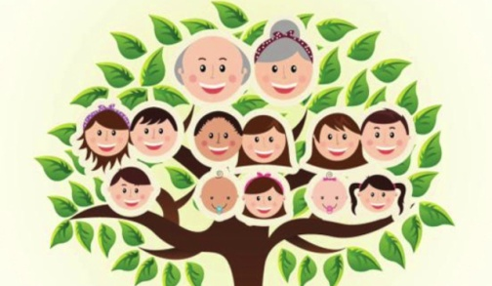
Ребенок-дошкольник повседневно ощущает, что забота, ласка, семейное тепло, радости и удовольствия исходят от родных: мамы и папы, бабушки и дедушки. Если в семье нет отца, двойную заботу берет на себя, как правило, мать, обычно находятся любящие малыша другие родственники, близкие семье люди. Бабушки и дедушки должны рассказать внукам об их предках и других родственниках. Можно нарисовать вместе с ребенком древо семьи (генеалогическое дерево): это позволит ему наглядно представить последовательность поколений семьи, родственные отношения между ее членами. На дереве будет и его веточка, он сможет ощутить свою связь с ушедшими и ныне живущими людьми, которых объединяет понятие «семья». Обретут имена и биографии те, кто запечатлен на старых фотографиях в семейном альбоме.
Все это очень важно для формирования у ребенка уважительного отношения к семье, потребности знать свои корни, понимания необходимости теплых отношений между родственниками. Все, что ребенок приобрел в семье в детские годы, сохранит он на всю оставшуюся жизнь.
Часто ли в вашей семье звучат ласковые слова по отношению друг к другу, к детям, сколько раз в течение дня вы обратились к ребенку или кому-то из членов семьи с выражением любви, расположения, удовлетворения его поступками, делами и сколько раз выражали свое неудовольствие, раздражение? Преобладание того или другого и определяет стиль отношений в семье и то, как будут развиваться качества личности, которые вы хотели бы воспитать у вашего ребенка: доброжелательность, оптимизм, способность к состраданию, сочувствию.
Народная мудрость:
- Где любовь и совет, там и горя нет
- Добрая семья прибавит разума-ума
- Дерево держится корнями, а человек семьей
- Дом согревает не печь, а любовь и согласие
- Если в семье живёт старец, значит, в семье есть драгоценность
- Нет такого дружка, как родная матушка, да родимый батюшка
- Родители трудолюбивы — и дети не ленивы
- Счастье родителей — честность и трудолюбие детей
- У милого дитяти много ласковых имен
- Дитятко – словно тесто: что замесил, то и выросло

